这道题正确的解法是构造网络，求网络最小费用最大流，但是模型隐藏得较深，不易想到。构造网络是该题的关键，以下面一个例子说明构图的方法和解释。
例如一共需要4天，四天需要的人数依次是4,2,5,3。有5类志愿者，如下表所示：
种类 | 1 | 2 | 3 | 4 | 5
时间 | 1-2 | 1-1 | 2-3 | 3-3 | 3-4
费用 | 3 | 4 | 3 | 5 | 6
设雇佣第i类志愿者的人数为X[i]，每个志愿者的费用为V[i]，第j天雇佣的人数为P[j]，则每天的雇佣人数应满足一个不等式，如上表所述，可以列出
P[1] = X[1] + X[2] >= 4
P[2] = X[1] + X[3] >= 2
P[3] = X[3] + X[4] +X[5] >= 5
P[4] = X[5] >= 3
对于第i个不等式，添加辅助变量Y[i] (Y[i]>=0) ，可以使其变为等式
P[1] = X[1] + X[2] – Y[1] = 4
P[2] = X[1] + X[3] – Y[2] = 2
P[3] = X[3] + X[4] +X[5] – Y[3] = 5
P[4] = X[5] – Y[4] = 3
在上述四个等式上下添加P[0]=0,P[5]=0，每次用下边的式子减去上边的式子，得出
① P[1] – P[0] = X[1] + X[2] – Y[1] = 4
② P[2] – P[1] = X[3] – X[2] -Y[2] +Y[1] = -2
③ P[3] – P[2] = X[4] + X[5] – X[1] – Y[3] + Y[2] =3
④ P[4] – P[3] = – X[3] – X[4] + Y[3] – Y[4] = -2
⑤ P[5] – P[4] = – X[5] + Y[4] = -3
观察发现，每个变量都在两个式子中出现了，而且一次为正，一次为负。所有等式右边和为0。接下来，根据上面五个等式构图。
- 每个等式为图中一个顶点，添加源点S和汇点T。
- 如果一个等式右边为非负整数c，从源点S向该等式对应的顶点连接一条容量为c，权值为0的有向边；如果一个等式右边为负整数c，从该等式对应的顶点向汇点T连接一条容量为c，权值为0的有向边。
- 如果一个变量X[i]在第j个等式中出现为X[i]，在第k个等式中出现为-X[i]，从顶点j向顶点k连接一条容量为∞，权值为V[i]的有向边。
- 如果一个变量Y[i]在第j个等式中出现为Y[i]，在第k个等式中出现为-Y[i]，从顶点j向顶点k连接一条容量为∞，权值为0的有向边。
构图以后，求从源点S到汇点T的最小费用最大流，费用值就是结果。
根据上面的例子可以构造出如下网络，红色的边为每个变量X代表的边，蓝色的边为每个变量Y代表的边，边的容量和权值标已经标出(蓝色没有标记，因为都是容量∞，权值0)。
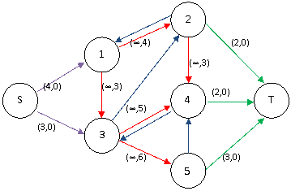
在这个图中求最小费用最大流，流量网络如下图，每个红色边的流量就是对应的变量X的值。
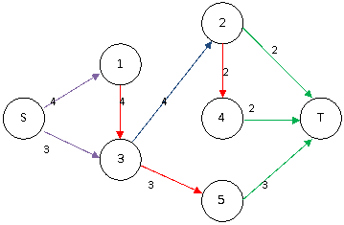
所以，答案为4*3+2*3+3*6=36。
上面的方法很神奇得求出了结果，思考为什么这样构图。我们将最后的五个等式进一步变形，得出以下结果
① – X[1] – X[2] + Y[1] + 4 = 0
② – X[3] + X[2] + Y[2] – Y[1] – 2 = 0
③ – X[4] – X[5] + X[1] + Y[3] – Y[2] + 3 = 0
④ X[3] + X[4] – Y[3] + Y[4] – 2 = 0
⑤ X[5] – Y[4] – 3 = 0
可以发现，每个等式左边都是几个变量和一个常数相加减，右边都为0，恰好就像网络流中除了源点和汇点的顶点都满足流量平衡。每个正的变量相当于流入该顶点的流量，负的变量相当于流出该顶点的流量，而正常数可以看作来自附加源点的流量，负的常数是流向附加汇点的流量。因此可以据此构造网络，求出从附加源到附加汇的网络最大流，即可满足所有等式。而我们还要求最小，所以要在X变量相对应的边上加上权值，然后求最小费用最大流。
我写的是朴素的SPFA算法求增广路的最小费用流算法，可以在题目时限内通过所有测试点。
在NOI的现场上，该题得分的平均分12.56，只有高逸涵大牛拿到了满分。不能不说这是一道难题，难就难在抽象出问题的数学模型，设计有效的算法。而信息学竞赛正朝着这个方向发展，数学建模将是解决问题的共同关键步骤。

